

学　校　教　育　目　標

豊かな心を持ち、心身とも健康でよく考え行動する児童の育成

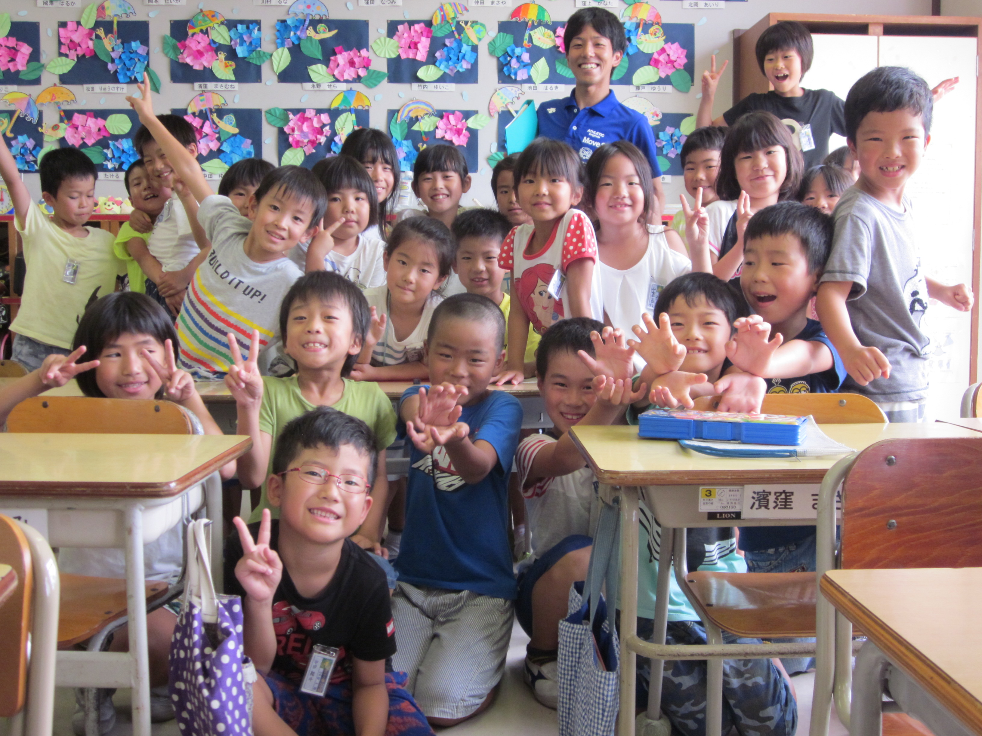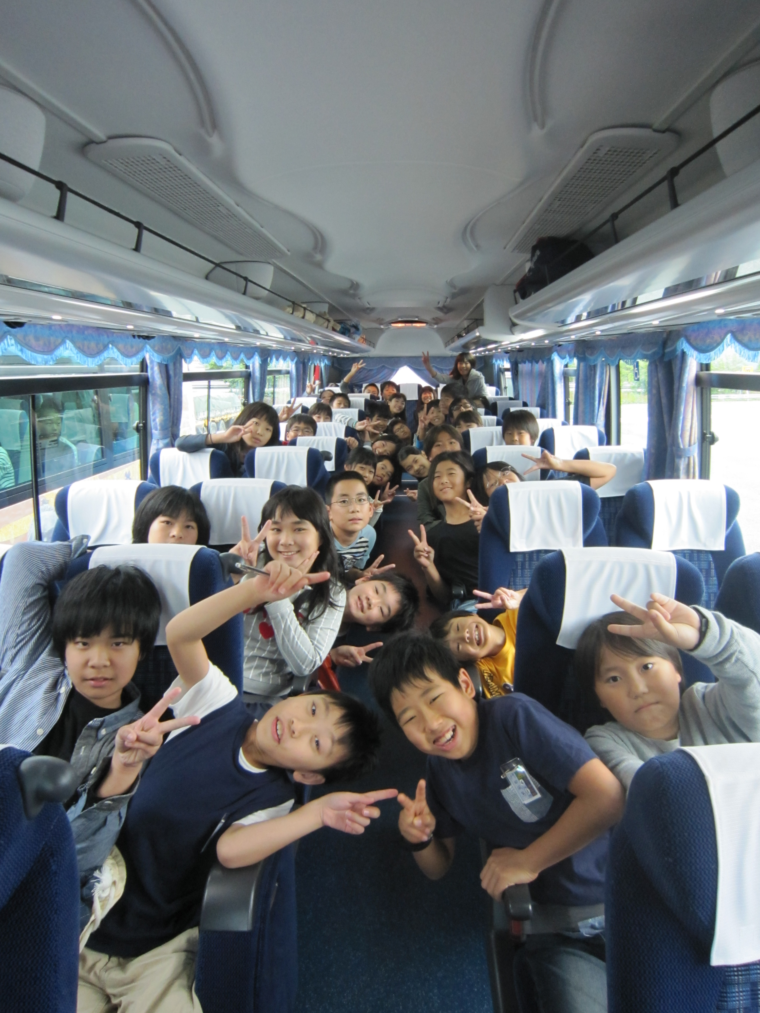

**わくわく・キラキラ・輝く笑顔**

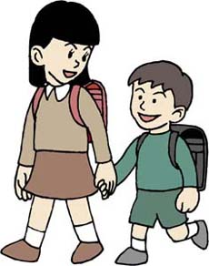

**健康でたくましい子**

**思いやりのある子**

**すすんで学ぶ子**

**相手の立場や人の気持を**

**考えて行動できる子**

**健康で、粘り強く元気に**

**やり抜く子**

**主体的に学習し、自分で考え判断して行動する子**

徳

体

健康・体力の充実

豊かな人間性の育成

確かな学力の定着

知

具　体　化　の　方　針

**（１）基礎学力の定着と学力の向上　　　　　　　（５）教職員の資質・指導力の向上**

**（２）健康づくりと体力の向上　　　　　　　　　（６）保幼小中教育の推進**

**（３）特別支援教育の充実　　　　　　　　　　　（７）学校・家庭・地域の連携の強化**

**（４）豊かな心を育む教育の推進　　　　　　　　（８）防災教育の推進**

**（２）健康づくりと体力の向上　　　　　　　　　（６）保幼小中教育の推進**

**（３）特別支援教育の充実　　　　　　　　　　　（７）教職員の資質・指導力の向上**

**（４）豊かな心を育む教育の推進　　　　　　　　（８）防災教育の推進**

子どもを第一に考える協働的・自律的な教育活動

**めざす学校像**

**めざす教職員像**

* **豊かな感性を持つ教職員**
* **子どもを真に理解する教職員**
* **常に意欲を持ち、誠実に頑張る教職員**
* **支え合い、共に伸びる教職員**
* **いろいろな声が響き合う組織的な学校**
* **言語環境・教育環境の整った美しい学校**
* **信頼される学校**
* **開かれた学校**

　　研　究　主　題

かかわり合いの中で、共に高め合う子どもの育成

**～全員参加の授業づくりを目指して～**

法令・社会的要請

・日本国憲法・教育基本法・学校教育法

・学習指導要領等

・県教育振興基本計画

「生きる力と絆の埼玉教育プラン」

・県指導の重点・努力点

・市教育行政重点施策

・社会の要請

・地域住民の要請

・保護者の願い

・児童の実態

